Daniel Morales Rozas

DOCUMENTO 2.2 ChemLab-AR

PROYECTO APT

Contenido

Resumen 3

Conclusiones Individuales 3

Descripción del Proyecto APT 4

Desarrollo del Proyecto 4

Ajustes al Proyecto 5

Reflexión Final 5

Evidencias 6

# Resumen

ChemLab-AR es un juego educativo de realidad aumentada (AR) diseñado para proporcionar una experiencia inmersiva, interactiva y segura en el aprendizaje de química. La aplicación permite a los usuarios realizar experimentos virtuales mediante el uso de códigos QR y tecnología AR, simulando un entorno de laboratorio químico. En ChemLab-AR, los jugadores pueden combinar átomos, crear moléculas y predecir geometrías moleculares en un ambiente controlado y accesible.

Desarrollado en Unity con el motor AR Vuforia, ChemLab-AR está optimizado para dispositivos móviles y busca fomentar la creatividad, el autoaprendizaje y la experimentación, facilitando la comprensión de conceptos químicos a estudiantes de todos los niveles.

# Conclusiones Individuales

Mi experiencia con ChemLab-AR ha resaltado el valor de la realidad aumentada en la educación. Esta tecnología permite acercar conceptos complejos de química a los estudiantes de una manera atractiva y segura, lo cual me ha motivado a explorar más sobre las aplicaciones de RA en la enseñanza de ciencias. Considero que el proyecto contribuye significativamente a mi interés en desarrollar soluciones educativas innovadoras y efectivas.

# Descripción del Proyecto APT

**Objetivo Principal**  
ChemLab-AR busca acercar conceptos complejos de química mediante simulaciones interactivas en realidad aumentada. Los usuarios pueden combinar elementos químicos (solutos y solventes) para generar reacciones controladas, determinando si las combinaciones son correctas o incorrectas. Esto se realiza en un entorno seguro y optimizado para dispositivos móviles.

**Funciones Implementadas**

* Visualización de elementos en 3D mediante tecnología AR.
* Menús interactivos y pantalla inicial.
* Mecánica de combinación de elementos químicos, incluyendo feedback basado en las proporciones correctas de los mismos.

# Desarrollo del Proyecto

**Metodología Aplicada**

**Enfoque Iterativo y Colaborativo**  
Se utilizó una metodología ágil basada en iteraciones continuas. Esto permitió:

1. Dividir las tareas según la carta Gantt y asignarlas equitativamente entre los integrantes.
2. Realizar pruebas constantes con retroalimentación del equipo y usuarios finales.
3. Implementar fases claras de investigación, diseño, desarrollo y prueba.

**Avances del Proyecto**

**Estado Actual**

* Prototipo funcional con las siguientes características:
  + Escaneo de códigos QR para generar modelos 3D en la escena.
  + Simulación interactiva de fusión de elementos químicos.
* Documentación técnica y videos demostrativos que evidencian la interacción del usuario con el entorno virtual.

**Desafíos Superados**

* Selección de elementos visuales coherentes con la temática química/mágica.
* Implementación de reconocimiento continuo de elementos AR en Unity mediante Vuforia.
* Solución de errores críticos recurriendo a documentación oficial y guías especializadas.

# Desarrollo del Proyecto

**Desarrollo de Componentes Clave**

1. **Desarrollo de Ambientación y Temática**
   * Implementación de elementos visuales y sonoros para un entorno inmersivo.
   * Ajustes en iluminación y texturas para mantener coherencia con la temática química/mágica.
2. **Desarrollo del NPC**
   * Creación de un personaje no jugable que guía al usuario en el cumplimiento de objetivos específicos.
   * Diseño de interacciones dinámicas para ofrecer pistas y validar soluciones.
3. **Mecánica Central de Soluciones**
   * Implementación de códigos QR para proyectar modelos 3D de soluto, solvente y recipientes.
   * Programación de la barra deslizante para mezclar proporciones con retroalimentación visual.
4. **Validación y Feedback**
   * Sistema que compara las combinaciones del jugador con valores predefinidos, generando resultados:
     + Saturado (correcto).
     + Insaturado o sobresaturado (incorrecto).

# Ajustes al Proyecto

* Se reorganizaron las tareas asignadas según la metodología ágil para maximizar la eficiencia del equipo.
* Adaptaciones en los elementos visuales y la interfaz para alinearse con los objetivos temáticos.
* Se comenzaron actividades en paralelo para adelantar trabajo y mitigar retrasos en tareas críticas.

# Reflexión Final

El desarrollo de ChemLab-AR ha sido un proceso de aprendizaje continuo. Inicialmente, los conocimientos técnicos limitados representaron un desafío, especialmente en el uso de Unity y Vuforia. Sin embargo, el acceso a recursos educativos y la colaboración en equipo permitieron superar estas dificultades. Además, este proyecto destacó la importancia de una buena documentación, tanto en el desarrollo del código como en el manejo de errores, para garantizar un progreso fluido y organizado.

# Evidencias

Se adjuntan capturas de pantalla que muestran:

* Código de desarrollo e implementación del NPC
* El proceso de escaneo de códigos QR y la generación de modelos 3D NPC.
* Pruebas funcionales del prototipo en dispositivos móviles.

**Inicio de la evidencia gráfica solicitada**

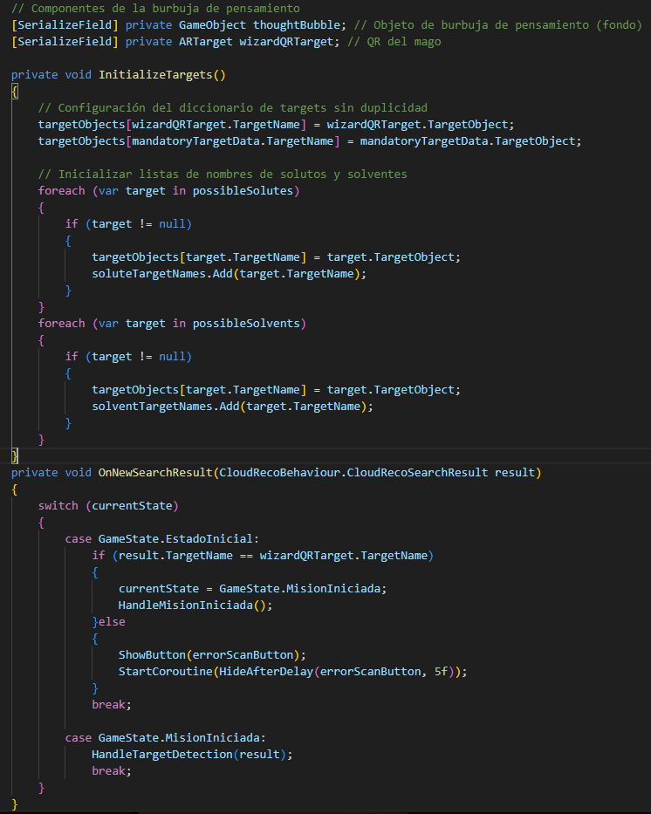

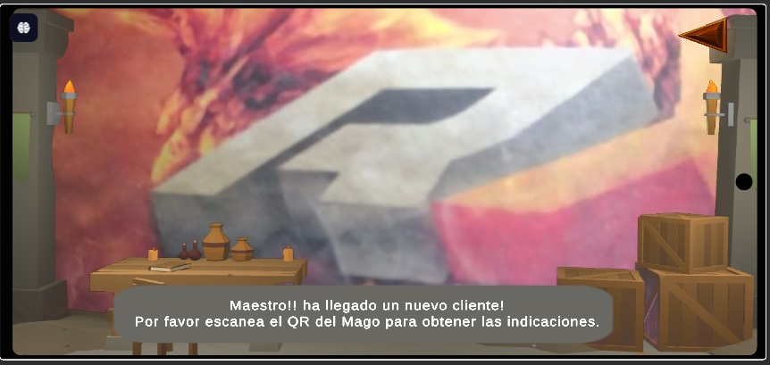

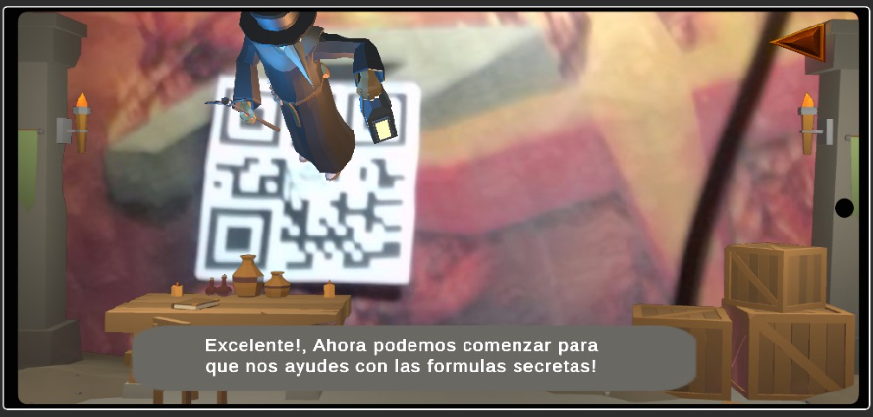

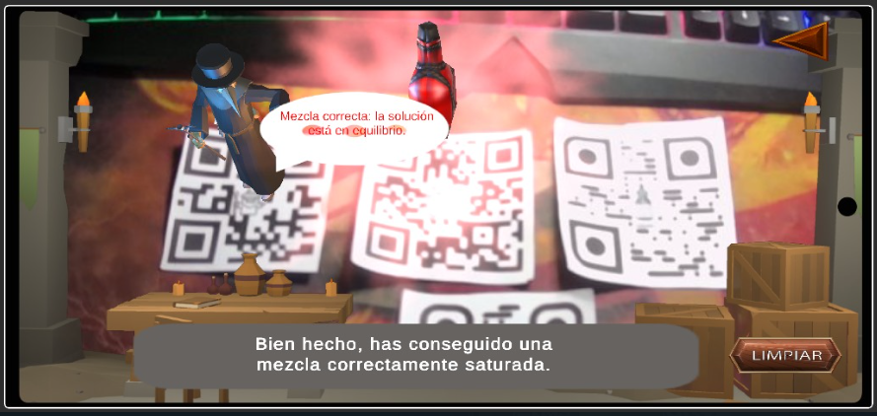

Carta Gantt actualizada, según los puntos y actividades realizadas:

